Objavljeno u Zborniku radova IX međunarodne naučne konferencije bibliotekara Juni na Uni, 7-9. juni 2012. godine, Bihać, 2012
COBISS - podrška cjeloživotnom učenju
Mag. Pero Šobot
IZUM – Institut informacijskih znanosti, Maribor
kontaktni naslov: pero.sobot@izum.si
URL: http://www.izum.si

SAŽETAK
Cjeloživotno učenje kao oblik učenja već je postalo realnost u evropskoj zajednici, a samim tim i u Sloveniji. Članak opisuje sve aktivniju ulogu biblioteka u toj oblasti i u procesu učenja, utjecaj informacijske i komunikacijske tehnologije, a time i ulogu nacionalnog sistema COBISS u podršci cjeloživotnom učenju za širi krug korisnika i bibliotekara. Budući da web učenje postaje novi kvalitet u poticanju cjeloživotnog učenja i u Sloveniji, na kraju članka je dat i grafički prikaz odnosa između izvedenih klasičnih tečajeva i web tečajeva koje već niz godina izvodi IZUM u okviru programa obrazovanja u sistemu COBISS..
KLJUČNE RIJEČI
učenje; cjeloživotno učenje; biblioteke; COBISS; IZUM; web učenje

UVOD
"Cjeloživotno učenje je aktivnost i proces koji obuhvata sve oblike učenja, bilo da je riječ o formalnom, neformalnom i aformalnom te slučajnom ili prigodnom učenju; učenje se odvija pod različitim okolnostima, od rođenja preko ranog djetinjstva i odraslog doba sve do kraja života, s ciljem da se poboljšaju znanja i umijeća pojedinca; učenjem zadobivamo interese, značaj, vrijednosti, odnos prema sebi i drugima te druga svojstva ličnosti" (Jelenc, 2009). Ovo je također ishodište i u dokumentu "Strategija cjeloživotnog učenja u Sloveniji" kojim su postavljena osnovna usmjerenja na tom području (Jelenc, 2007). Pri tom, moram upozoriti na detalj koji mnogi ne opažaju, a to je da u naslovu nije navedeno "obrazovanje", već "učenje". Time je podvučena osobna inicijativa čovjeka koji uči, koji ne čeka da ga pozovu u neku "školu", već sam traži prigodu za zadobivanje novih znanja i na taj način uči.

"Znanje, sposobnosti i razumijevanje, koje naučimo kao djeca i kao mladi u porodici, školi, na koledžu ili na sveučilištu, neće trajati cijelog života. Jače integriranje učenja u život odraslog pojedinca veoma je značajan dio u ostvarivanju cjeloživotnog učenja, ali je, uprkos svemu samo dio cjeline. Cjeloživotno učenje sagledava učenje kao jedinstveni kontinuum »od kolevke do groba" (Legvart, 2002). Pri tom je od suštinskog značaja internet koji nudi obilje izvora za učenje, svakako pod uvjetom da je "otvoren" i da smo spremni premostiti "digital divide". Zato, "Evropska digitalna agenda" izričito navodi: "Smisao digitalnog doba mora biti u osposobljavanju i emancipaciji; društveno porijeklo i umijeća ne bi smjeli biti prepreka tom potencijalu." (Evropska komisija, 2010).

Izjednačavanje obrazovanja odraslih sa cjeloživotnim učenjem pogrešno je sužavanje potonjeg. Na to upozorava i dokument EU iz 2007. godine u kojem je jasno zapisano da je obrazovanje odraslih samo jedan od sastavnih dijelova cjeloživotnog učenja (CEC, 2007). To je također zapisano i u najnovijem izvještaju o "bolonjskom procesu" u visokom školstvu koje je također sastavni dio cjeloživotnog učenja (EACEA, 2012). Kada usvojimo takvo razumijevanje postaje nam jasno zašto je Kanađanin Allen Tough (cit. po Jelenc, 2009) u svojim istraživanja ustanovio da je u Kanadi u cjeloživotno učenje uključeno 95 procenata populacije, dok je u Strategiji cjeloživotnog učenja u Sloveniji naznačeno da je u takvo učenje uključeno barem 90 procenata naše populacije.

Australijanac Stephen Billett (2010) zapisao je da svi jesmo i da moramo biti »cjeloživotni učenici«, jer to nije nešto što zavisi od drugih. Učenje mora biti rukovođeno individualnim potrebama i htijenjima koji su povezani s našim sposobnostima i interesima, te su oblikovani spoljnim obavezama i suradnjom. To znači da nema uspješnog uključivanja cjeloživotnog učenja bez motivacije pojedinca i raznovrsnosti prilika za učenje. Kada je riječ o odgovornosti i interesu društva, čiji razvoj u značajnoj mjeri zavisi od obrazovanosti populacije, on se ogleda u tome da se onima koji uče omogući otvoren pristup kvalitetnim izvorima za učenje. Na taj način bibliotečka mreža postaje neizbježan, zapravo osnovni dio cjeloživotnog učenja.

Biblioteke kao centri cjeloživotnog učenja
Andragoški zavodi (narodni univerziteti) već su po prirodi svog posla adekvatno stručno osposobljeni za vaspitno-obrazovnu djelatnost; zato su se centri centri za cjeloživotno učenje uspješnije razvijali baš tamo. Andragoški zavodi u Sloveniji razvili su pod okriljem centra za cjeloživotno učenje čitav niz projekata i djelatnosti koji čine osnovnu infrastrukturu za razvoj cjeloživotnog učenja. Tokom pisanja ovog članka odvijao se tjedan tzv. TVU (Tjedan cjeloživotnog učenja) koji predstavlja najistaknutiju promocijsku kampanju na području obrazovanja i učenja u Sloveniji (TVU, 2012). Projekt se usklađuje u Andragoškom centru Slovenije i realizira se u suradnji sa više stotina ustanova, skupina i pojedinaca u cijeloj državi, a i izvan naših granica. Na taj način slovenskoj javnosti skrećemo pažnju na opštu prisutnost, a također i na značaj učenja – u svim periodima života i za sve uloge koje pojedinac u svom životu na sebe preuzima. Svi koji surađuju na projektu, bilo u ulozi izvođača manifestacija, bilo kao učesnici, daju svoj doprinos u ostvarivanju slogana "Slovenija, država koja uči". TVU je također član međunarodnog pokreta festivala učenja.
Međutim, ujedno biblioteke sve više potvrđuju ulogu ustanove koja je adekvatna za razvijanje koncepta i strategije cjeloživotnog učenja. To dokazuje i primjer "berze znanja" koja je – kao projekt Andragoškog centra Slovenije – najprije našla mjesto u opšteobrazovnoj biblioteci (odnosno u MKL, Knjižnica Otona Župančiča u Ljubljani) (Borza, 2012). Nemci (Pivec, 2006) su također ustanovili da je, pored kompetencije čitanja i podrške samo školskom obrazovanju, za njihove biblioteke bitnija i značajnija podrška cjeloživotnom učenju. Svakako da je za uspješan razvoj u bibliotekama značajna odgovarajuća stručna osposobljenost bibliotekara i rukovodstva za vaspitno-obrazovno djelatnost.
Budući da se obrazovanje još od ranije sučeljava sa prostornim i vremenskim ograničenjima, što važi i za cjeloživotno učenje, prevladavanje tih ograničenja predstavlja jednu od centralnih tačaka novog modela. Uključivanje informacijske i komunikacijske tehnologije u obrazovanje označava novi kvalitet upravo na toj tački, jer omogućuje učenje na daljinu i dopušta asinhronu suradnju. Oni koji su prije više godina predviđali veliki utjecaj informacijske i komunikacijske tehnologije na ovo područje, nisu se prevarili, jer se nova obrazovna paradigma cjeloživotnog učenja neosporno zasniva na upotrebi te tehnologije.
Značajnu ulogu u preoblikovanju školskih i opštih biblioteka u Sloveniji u prijatne prostore za učenje, gdje pažljivo prate obrazovne procese i korisnicima predstavljaju programe cjeloživotnog učenja, pripisujemo postojećoj jedinstvenoj nacionalnoj bibliotečkoj mreži koja se zasniva na informacijskoj i komunikacijskoj tehnologiji (sistem COBISS). Biblioteke, koje su povezane u nacionalni bibliotečki informacijski sistem te ostali besplatni korisnički servisi koje biblioteke nude, nezaobilazni su dio današnjih zajednica. U Sloveniji je danas biblioteka javni servis koji nudi komunikacijsko-informacijske usluge i servise sa pristupom podacima i sadržajima na svim medijima preko svojih tzv. virtualnih biblioteka. Tehnologija za digitalizaciju bibliotečke gređe, koja je danas dostupna skoro svakoj biblioteci također je osnovni uslov za razvoj korisničkih servisa primjerenih informacijskom društvu i novom trendu cjeloživotnog učenja.
Cjeloživotno učenje može se realizirati i na radnim mjestima uz uvažavanje načela da je svako radno mjesto također mjesto za učenje i uz uvođenje modela razvoja ljudskih izvora. Stručnjaci upozoravaju da je važno da svi poslodavci i radnici budu svjesni odgovornosti svog napredovanja, kako za potrebe posla, tako i za osobni razvoj u širem smislu.

COBISS kao podrška cjeloživotnom učenju u široj zajednici
IZUM, sa sistemom COBISS (informacijska tehnologija), i ARNES, koji osigurava akademsko komunikacijsku tehnologiju, u Sloveniji su dva nezaobilazna faktora i u cjeloživotnom učenju. Nakon više od dvije decenije možemo reći da je sistem COBISS u Sloveniji (COBISS.SI) stvarno opšte dobro. Koriste ga svi istraživači, svi učesnici u obrazovanju, svi stručni radnici, autori i posjetioci biblioteka. To možemo iskazati i približnim ciframa – više od 300.000 korisnika – mada za to više nema potrebe. Riječ je o javnoj službi koja neosporno opravdava svoj status. Samo u 2011. godini korisnici su preko COBISS/OPAC-a (2012) izveli više od 16 miliona pretraživanja i pripremili skoro 34 miliona ispisa. Na slici 1 prikazan je broj biblioteka koje učestvuju u sistemu COBISS.SI (2012) kao punopravne članice (428). U mrežu je uključeno i 200 tzv. pridruženih članica, biblioteka koje sistem COBISS koriste za kreiranje svojih lokalnih baza podataka, a koje nisu aktivno povezane sa ostalim bibliotekama. U regionalnu mrežu COBISS.Net (2012) povezano je dodatnih 250 biblioteka iz 6 država. Tako se sistem COBISS polako približava velikom međašu od 1.000 međusobno povezanih biblioteka iz regije.
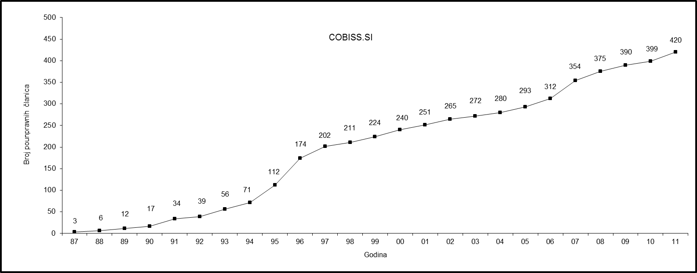

Slika 1: Uključevanje biblioteka u COBISS.SI

Dr. Reintzerova (2007) je objavila da IZUM sa svojim jedinstvenim informacijskim i bibliotečkim sistemom COBISS predstavlja osnovu za brojne ciljeve bolonjskog procesa i da u poređenju s drugim državama ima veliku prednost. Mnogo je lakše dostići cilj cjeloživotnog učenja uz podršku jedinstvenog bibliotečkog sistema u koji su uključene i obrazovne ustanove (škole, visoke škole i univerziteti), nego uz heterogenu ponudu informacija koje moramo naučiti da koristimo u svakoj ustanovi ponaosob.
Tokom pisanja ovog članka odvijao se TVU i u sklopu toga andragoški zavodi, biblioteke (opšte i školske) i privatne obrazovne ustanove u svojim su programima nudile obrazovanje za pretraživanje građe preko COBISS-a. Navešću samo nekoliko adresa za aktivnosti koje su se odvijale u Sloveniji od 14. do 20. maja, a koje će se nastaviti u tradicionalnom terminu od 1. maja do 30. juna 2012. godine:
- Izvođač: Andragoški zavod Ljudska univerza Velenje
Naslov manifestacije: Kako najbrže do knjiga (COBISS)?
Kratak opis: Prezentacija programa za pozajmicu knjiga; kako pretražujemo, ako je knjiga u biblioteci...
- Izvođač: B&B izobraževanje in usposabljanje d.o.o.
Naslov manifestacije: Suvremeno korištenje biblioteke – prezentacija sistema COBISS
Kratak opis: Radionica je namijenjena svim korisnicima biblioteke, odnosno svima koji od kuće žele da pretraže, rezerviraju ili produže rok pozajmice bibliotečke građe. Pregledat ćemo web lokaciju COBISS/OPAC, potom ćemo predstaviti načine pretraživanja knjižne i neknjižne građe, provjeriti stanje fonda za pojedinu publikaciju i naučiti se da od kuće rezerviramo i produžujemo rok pozajmljenoj građi. Radionicu će voditi Ana Peklenik.
- Izvođač: Lavričeva knjižnica Ajdovščina
Naslov manifestacije: Uvođenje korisnika u samostalno pretraživanje građe po COBISS/OPAC
Vođa: Zaposleni u bibliotečkoj pozajmici
IZUM je također ponudio tzv. web učenje kao svoj doprinos manifestacijama tokom TUV-a u maju i junu. O tome će biti više riječi u sljedećem poglavlju.

COBISS kao podrška cjeloživotnom učenju bibliotekara
U strategiji cjeloživotnog učenja u Sloveniji posebnu pažnju namjenjujemo razvijanju osobnog i profesionalnog puta (karijere). Ta dva područja su neraskidivo povezana, jer razvijanje osobnog i profesionalnog puta započinje još u ranom djetinjstvu, traje sve vrijeme početnog obrazovanja i nastavlja se u životu odraslog pojedinca, sve do kvalitetne i aktivne starosti. Isto važi i za bibliotekara. Nažalost, nijedan bibliotekar ne može biti stručno potkovan na svim područjima, te je zato i u tom slučaju cjeloživotno učenje značajno i neizbježno. Prilikom nabavke informacijskog materijala iz sve veće i skuplje poplave informacija bibliotekar u velikoj mjeri mora tražiti pomoć istraživačke i akademske zajednice. Pri tom je veoma važno i stručno znanje koje predstavlja dobru podlogu za međusobno povjerenje. Zato je u kontekstu cjeloživotnog učenja bibliotekara nezaobilazan sistem COBISS sa svojim obrazovnim procesom. Na slikama 2 i 3 brojčano prikazan je obrazovni proces za bibliotekare i korisnike COBISS-a od 2005. godine.

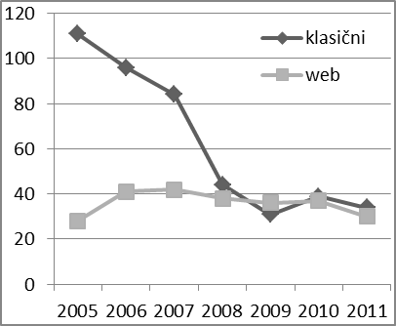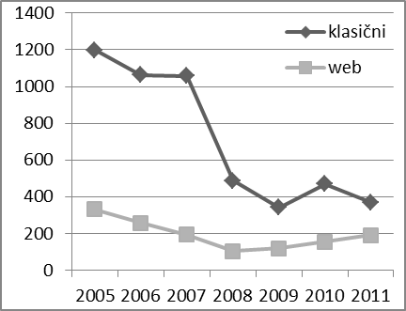

Slika 2: Broj tečajeva Slika 3: Broj učesnika

Razvoj interneta i informacijsko-komunikacijskih tehnologija (IKT) je novim pristupima u organizaciji i izvođenju obrazovanja – jer omogućuje učenje na daljinu i dopušta asinhrono učešće – dodao novi kvalitet poticanju cjeloživotnog učenja. Web ili e-učenje postaje sve utvrđeniji način učenja koje već niz godina izvodi IZUM u okviru programa obrazovanja u sistemu COBISS.
Besplatni web tečajevi za COBISS/OPAC Online javno dostupni katalozi, Upotreba baza podataka s punim tekstom i Upotreba servisa Web of Science namijenjeni su i dostupni širem krugu korisnika: bibliotekarima, profesorima, istraživačima, studentima, učenicima, zaposlenima u različitim institucijama i svima koji se žele naučiti da koriste usluge COBISS/OPAC-a i stranih informacijskih servisa.
Web tečajevi praktično su podešeni tako da učesnici mogu da upoznaju osnovne pojmove, način upotrebe baza podataka, obrasce pretraživanja i oblikovanje izraza za pretraživanje te druge korisne sadržaje.
Na slici 2 i 3 prikazan je i odnos između izvedenih klasičnih tečajeva i web tečajeva po broju tečajeva i broju učesnika.

ZAKLJUČAK
Cjeloživotno učenje je aktivnost i proces koji obuhvata sve oblike učenja i odvija se tokom cijelog života pod različitim okolnostima za učenje, s ciljem da se poboljšaju znanje i umijeća pojedinca. Pored andragoških centara, u Sloveniji su u taj proces aktivno uključene biblioteke. Sve velike i značajne biblioteke su preko informacijske i komunikacijske tehnologije povezane u nacionalnu bibliotečku mrežu (sistem COBISS). Budući da biblioteke postaju značajni centri za cjeloživotno učenje, možemo konstatovati da je COBISS značajan faktor podrške za cjeloživotno učenje prosječnog korisnika, također i bibliotekara, na njegovom osobnom i profesionalnom putu. Obrazovni sistem IZUM-a, još od 2005. godine, svim korisnicima omogućuje i novi oblik učenja na daljinu, odnosno tzv. web tečajeve. Broj izvedenih tečajeva i učesnika na tim tečajevima, prikazan na slici, potvrđuje priznavanje takvog načina učenja.

REFERENCE
Billet, S. (2010). The perils of confusing lifelong learning with lifelong education International Journal of Lifelong Education, 29(4), 401-413. Preuzeto May 20, 2012 iz http://www.tandfonline.com/doi/abs/10.1080/02601370.2010.488803

Borza znanja. (2012). Knjižnica Otona Župančiča. Preuzeto May 20, 2012 iz http://www.borzaznanja.si/

CEC (Commission of the European Communities). (2007). Action plan on adult learning (p 558). Brussels: COM.

COBISS.Net. (2012). Preuzeto May 20, 2012 iz http://www.cobiss.net/

COBISS.SI. (2012). Preuzeto May 20, 2012 iz http://www.cobiss.si/

COBISS/OPAC. (2012). Preuzeto May 20, 2012 iz http://www.cobiss.si/scripts/cobiss?ukaz=getid&lani=si

EACEA. (2012). The European higher education area in 2012: Bolohna process implementation process. Brussels: Eurydice.

Evropska komisija. (2010.) Evropska digitalna agenda (p. 245). Bruselj: COM.

Jelenc, Z. (2009). Razgovor. Organizacija znanja, 14(3), 86. doi:10.3359/oz0903082

Jelenc, Z. (Ed.) (2007). Strategija vseživljenjskosti učenja v Sloveniji. Ljubljana: Ministrstvo za šolstvo in šport.

Legvart, P. (2002). Pomen informacijske tehnologije kot dejavnika učenja. Organizacija znanja, 7(1-2), 41. doi:10.3359/oz0212040

Pivec, F. (2006). BIBLIOTHEK 2007, Strateški koncept nemškega knjižničarstva, Organizacija znanja, 11(1-2), 58-60. doi:10.3359/oz0612058

Reinitzer, S. (2007). Razgovor. Organizacija znanja, 12(3), 137-140. doi:10.3359/oz0703137

TVU. (2012). Teden vseživljenjskega učenja 2012. Preuzeto May 20, 2012 iz http://tvu.acs.si/predstavitev/

